Expertengruppe Zusammenführung

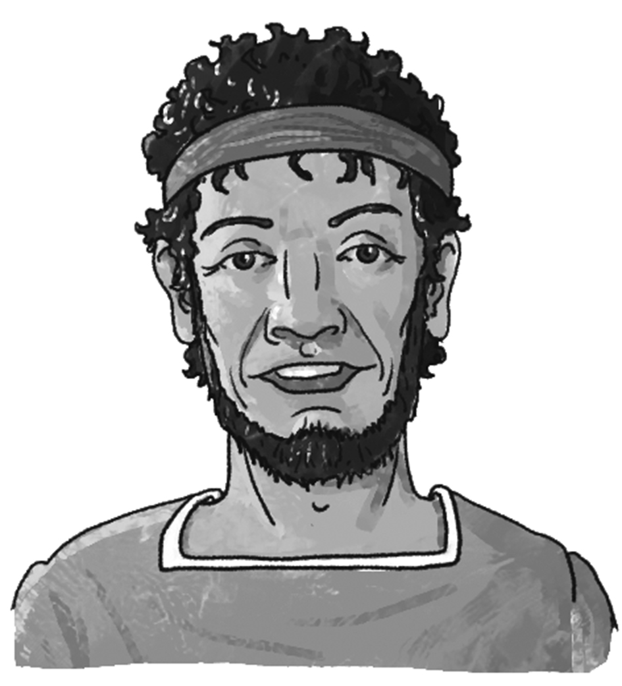
Bauer
Gregorius

Er braucht Tongefäße, um ...

Amphore: fotolia.com (Yantra)
Alle Zeichnungen: Matthias Berghahn, Bielefeld

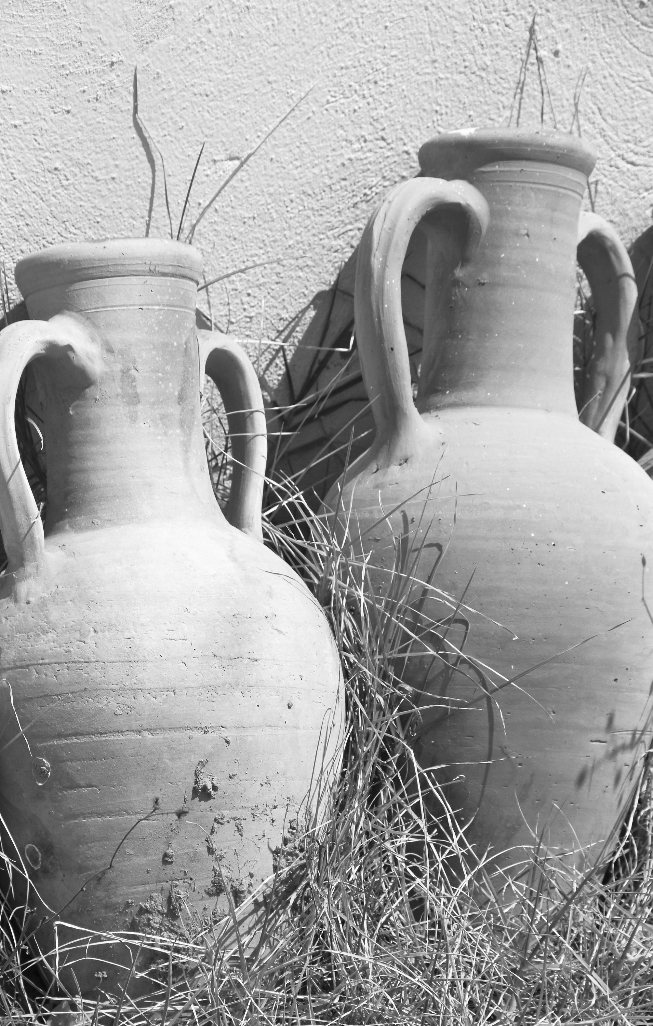

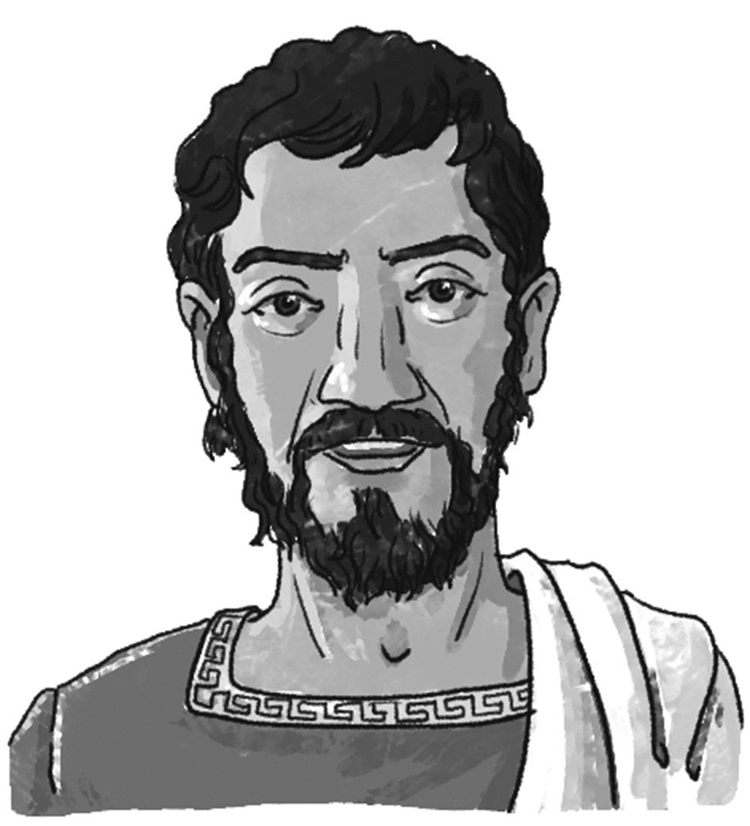
Händler
Hector

Er braucht die Tongefäße, um ...

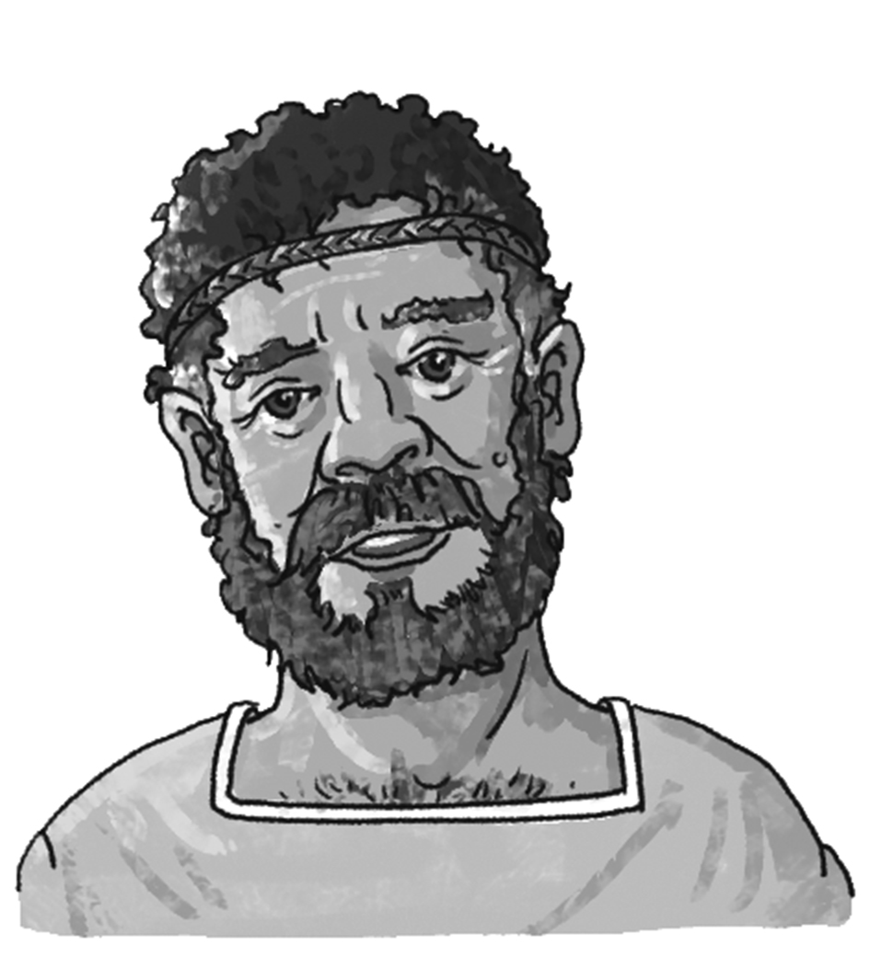
Handwerker
Amos

Er muss viele Tongefäße verkaufen, damit ...

1. Trage in die Kästen ein, wozu Gregorius, Amos und Hector Gefäße aus Ton brauchten.
2. Erkläre mithilfe der Tongefäße, warum sie aufeinander angewiesen waren. Trage deine Lösungen in die gestrichelten Kästen ein.

